令和８年度千葉県放課後児童支援員認定資格研修（第１～６クール）開催案内

下記のとおり、令和８年度千葉県放課後児童支援員認定資格研修の受講者を募集します。

１ 研修の目的・概要
放課後児童支援員認定資格研修は、放課後児童健全育成事業に従事する放課後児童支援員として必要な知識・技能を補完するため、業務を遂行する上で必要最低限の知識・技能とそれを実践する際の基本的な考え方や心得を認識する研修です。

２ 実施日程・会場
（１）第１～６クール会場・日程・定員
 | 開催場所 | 施設名 | 日程 |  |  |  | 定員
１ | 市川市 | 行徳文化ホールＩ＆Ｉ | 6/22(月) | 6/23(火) | 6/25(木) | 6/26(金) | 110名
２ | Zoom | Web会議システム | 7/9(木) | 7/10(金) | 7/14(火) | 7/15(水) | 100名
３ | Zoom | Web会議システム | 9/9(水) | 9/10(木) | 9/16(水) | 9/17(木) | 100名
４ | 千葉市 | 千葉県教育会館 | 9/19(土) | 9/20(日) | 9/26(土) | 9/27(日) | 120名
５ | 柏市 | さわやかちば県民プラザ | 10/1(木) | 10/2(金) | 10/6(火) | 10/7(水) | 110名
６ | Zoom | Web会議システム | 10/17(土) | 10/18(日) | 10/24(土) | 10/25(日) | 100名
※第１・４・５クールは集合研修、第２・３・６クールはWeb会議システム(ZOOM)にて実施
（２）実施時刻
受付開始 ９：００
講義開始 ９：３０（初日９：２０からガイダンス）
講義修了 １６：４０（１６：４０～１７：００レポート作成）

３ 受講対象者・受講資格
- 「放課後児童健全育成事業の設備及び運営に関する基準」第１０条第３項の各号のいずれかに該当し、千葉県内の放課後児童健全育成事業（クラブ）に従事している方

② 「放課後児童健全育成事業の設備及び運営に関する基準」第１０条第３項の各号のいずれかに該当し、千葉県内の放課後児童健全育成事業（クラブ）に従事しようとしている千葉県在住の方

※別添の「受講資格及び確認必要書類一覧表」を参照ください。

４ 参加費用
・研修の参加費は無料です。
・教材費として、１,０００円（税込み）を徴収いたします。集合研修の第１日目に徴収いたします。
・前年度の一部科目修了者で第1日目に出席しない方は、第2日目以降の最初の出席日に徴収いたします。（前年度と変更点がある為、今年度の教材をご使用ください。）
・Web会議システムの研修費の徴収方法については受講決定後、教材送付時にお知らせいたします。
・会場への往復の交通費及び昼食代は、各自の御負担となります。

５ 受講申込方法
（１）受講を希望される方の申込先
① 放課後児童クラブで従事されている方
“所属する放課後児童クラブがある”各市町村の所管課（放課後児童クラブ担当）。
② 放課後児童クラブで従事していない千葉県在住の方
“住所のある”各市町村の所管課（放課後児童クラブ担当）。

（２）申込書類 申込される方により、提出する書類が違います。
申込者 | 初めて申込をされる方 | 令和７年度に申込をされた方
申込者 | 初めて申込をされる方 | 令和７年度に  一部の科目を修了された方 | ※令和７年度に  全ての科目を欠席された方
提出書類 | ・受講申込書  ・本人確認書類  ・受講資格確認必要書類 | ・受講申込書  ・本人確認書類  ・令和７年度一部科目修了証 | ・受講申込書  ・本人確認書類  ・令和７年度受講決定書
- 申込時提出物チェックリストを確認いただき、不足書類がないよう提出ください。また、申込後に辞退し、書類一式が返却されている方は、「初めて申込をされる方」と同一となります。

【書類および申込についての注意】
- 姓の変更等のため、申込書の名前と各種書類の名前が一致しない場合は、戸籍抄本を提出してください。（発行後６ヶ月以内の「原本」）
- 「本人確認書類」は、有効期限内のマイナンバーカード、運転免許証等、公的機関発行の身分証明書の写し、または発行後６ヶ月以内の住民票「原本」です。マイナンバーカードの写しを提出される場合は、表面のみの写しを提出してください。（裏面の写しは不要です。）
（本人確認書類は氏名、生年月日、現住所の全てが確認出来るものをご提出願います。）
- 戸籍抄本及び住民票については、令和８年度中の初回申込時に期限内のものを提出いただいている場合、２回目以降の申込時には、初回申込時において期限内のものであれば問題ありません。ただし、申込書の内容と差異がある場合にはこの限りではありません。
- 「受講資格確認必要書類」に記載されている各種証明書は、存在が１枚のみの書類（卒業証書・保育士証・教育職員免許状等）を除き、すべて「原本」が必要です。
- 「受講資格確認必要書類」の実務経験証明書は、必ず開催案内に添付した所定の書式で作成し、押印した「原本」を提出してください。（個人印不可）
- 第９号、第１０号の方は、市町村長印が押印された実務経験証明書の「原本」が必要です。
- 受講資格確認書類、御本人様確認書類は、Ａ４サイズの用紙で提出してください。
もとの書類（学校の卒業証書、等）がＡ４サイズより大きい場合は縮小コピーをする、A4サイズより小さい場合（運転免許証、等）はＡ４の用紙の中央になるように配置しコピーしたものをそのまま提出する（小さく切らない）等の御対応をお願い申し上げます。
- 受講申込のために提出いただいた書類は返却いたしません（受講決定前の申込辞退を除く）。
- 複数のクールにまたがる受講は原則できません。

６ 申込期間と締切
対象クール | 会場 | 市町村への書類提出締切
対象クール | 会場 | 申込開始 |  | 締切
第1クール | 行徳文化ホールＩ＆Ｉ | 5/11(月) | ～ | 5/22(金)
第2クール | Web会議システム（Zoom） | 5/21(木) | ～ | 6/3(水)
第3クール | Web会議システム（Zoom） | 7/22(水) | ～ | 8/4(火)
第4クール | 千葉県教育会館 | 7/31(金) | ～ | 8/13(木)
第5クール | さわやかちば県民プラザ | 8/13(木) | ～ | 8/26(水)
第6クール | Web会議システム（Zoom） | 8/25(火) | ～ | 9/7(月)

７ 受講決定通知について
受講の可否は、受講決定通知書の発送をもって代えさせていただきます。受講決定通知書は研修初日の７日前を目途に受講生の方のご自宅に送付します。
Web会議システム(ZOOM)の研修の場合、受講決定通知書発送後、教材を別便でご自宅に送付します。

８ 研修内容
（１）研修時間：１６科目、１科目９０分 合計２４時間
（２）科目：
科目① 放課後児童健全育成事業の目的及び制度内容
科目② 放課後児童健全育成事業の一般原則と権利擁護
科目③ こども家庭福祉施策と放課後児童クラブ
科目④ こどもの発達理解
科目⑤ 児童期（６歳～１２歳）の生活と発達
科目⑥ 障害のあるこどもの理解
科目⑦ 特に配慮を必要とするこどもの理解
科目⑧ 放課後児童クラブに通うこどもの育成支援
科目⑨ こどもの遊びの理解と支援
科目⑩ 障害のあるこどもの育成支援
科目⑪ 保護者との連携・協力と相談支援
科目⑫ 学校・地域との連携
科目⑬ こどもの生活面における対応
科目⑭ 安全対策・緊急時対応
科目⑮ 放課後児童支援員の仕事内容
科目⑯ 放課後児童クラブの運営管理と運営主体の法令の遵守

９ 科目の一部免除
持っている資格 | 免除される科目
保育士 | ④・⑤・⑥・⑦
教諭（養護・栄養教諭も可） | ④・⑤
社会福祉士 | ⑥・⑦
※資格保有者は該当科目が免除となりますが、受講は可能です。
（新しい知識を習得するという観点から、積極的な受講を推奨します。）

１０ 修了認定及び修了証の交付について
（１）受講上の諸注意（集合研修形式）
① 遅刻など
１５分以上の遅刻・早退、中抜けは、欠席扱いになります。公共交通機関の遅延に伴う遅刻は、講義開始４５分後までの入室を出席とします（必ず遅延証明書の提出が必要です）。
② 電子機器の使用禁止
研修中は携帯電話、スマートフォン、タブレットＰＣ等電子機器の使用は出来ません。
- レポートの提出
修了レポートの提出が出席の要件になります。

（２）受講上の諸注意（Web会議システム(ZOOM)）
・お持ちのパソコン・スマートフォン・タブレットで、インターネット経由で受講できる方が対象です。1台のパソコン・スマートフォン・タブレットで同時に２名以上受講することはできません。事前にパソコン等の動作環境の確認が必要です。通信料は自己負担となります。
・事前の接続確認方法や受講の手引きは教材送付時にご案内を同送いたします。
参加は任意ですが、Zoomでの研修に不安のある方は、是非ご参加ください。
事前確認日には、事務局スタッフが待機しておりますので、画像・音声の確認、受講番号・氏名の入力の確認を行ってください。
- 遅刻など
１５分以上の遅刻、早退、離席(Zoomの場合は画面に映らない状況)があった場合や受講態度として認められない行為(例:食べながら,移動しながら等)があった場合は該当科目について欠席扱いになりますのでご注意ください。
- 電子機器の使用禁止
研修中は研修で使用している携帯電話、スマートフォン、タブレットＰＣ等電子機器以外の使用は出来ません。
- 修了レポートの提出が出席の要件になります。
レポートの入力、提出方法は教材送付時にご案内を同送いたします。

（３）修了証
受講修了日から２ヶ月程度後、市町村経由で、申込書記載の施設（又はご自宅住所）宛に修了証が郵送されます。

１１ 個人情報の取扱いについて
提出があった個人情報は、放課後児童支援員認定資格研修に関すること、こども家庭庁への資格確認者情報の報告及び都道府県間相互の利用・提供のため以外には使用しません。

１２ 住所変更・氏名変更について
申込後に住所および氏名の変更があった場合は、市町村の担当部署宛てに、速やかに住所・氏名変更があったことの分かる公的な資料を提出してください。

１３ 感染症拡大防止について
- 感染症拡大防止対策を行った上で研修を実施します。今後の状況によって、予定を変更する場合があります。
- 研修前日または当日に発熱等の症状がある場合は欠席してください。
- 会場内では、マスクの着用をお願いいたします。
- 屋外から研修会場への入場時は、手指の消毒のご協力をお願いいたします。
- 座席指定により密を避けた受講を実施します。
- 研修会場の換気のため、講義時間中であっても、教室の扉や窓を開放することがあります。

１４ ホームページについて
受講者に対する情報提供の機会を多くするため、事業専用ホームページを作成します。
千葉県ホームページにリンク先としてアップする予定ですので、ご確認ください。
【 https://www.pref.chiba.lg.jp/kosodate/hoikusho/houkago/kenshu.html 】

１５ 本研修についての問い合わせ先
千葉県放課後児童支援員認定資格研修事務局（株式会社東京リーガルマインド内）
住所：東京都中野区中野４－１１－１０ アーバンネット中野ビル 福祉支援本部
TEL ０３－５９１３－６２２５ FAX ０３－５９１３－６２５５
メールアドレス chiba-hshienin@lec-jp.com

第１クール会場 行徳文化ホールI＆I

会場：大会議室
千葉県市川市末広1-1-48

・アクセス
東京メトロ東西線行徳駅より徒歩およそ７分
※快速は停まりません

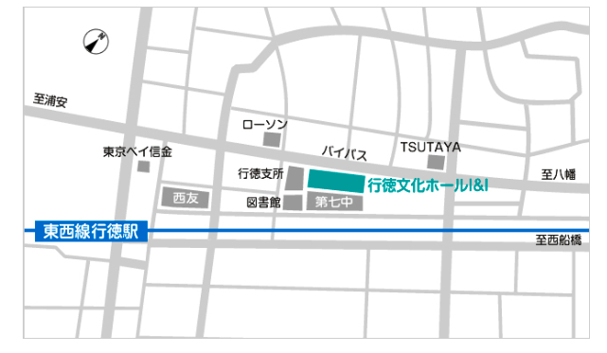

第４クール会場 千葉県教育会館

会場：３０３会議室 （本館 ３階）
千葉市中央区中央４－１３－１０

・アクセス
＜徒歩＞
ＪＲ千葉駅・・・・２０分
ＪＲ本千葉駅・・・１２分
京成千葉中央駅・・１２分

＜バス＞ （ＪＲ千葉駅東口）
２番、３番より乗車
中央４丁目にて下車 徒歩３分

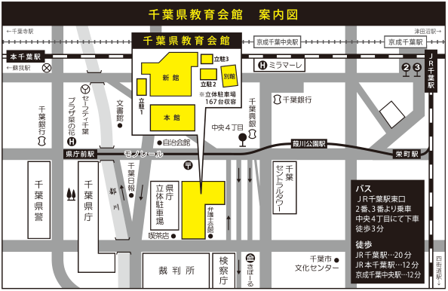
303会議室は「本館」の３階です。

第５クール会場 さわやかちば県民プラザ

会場：大研修室
柏市柏の葉4-3-1

・アクセス
ＪＲ常磐線、東武アーバンパークライン「柏」駅
東武アーバンパークライン「江戸川台」駅
つくばエクスプレス「柏の葉キャンパス」駅
東武アーバンパークライン、つくばエクスプレス「流山おおたかの森」駅
各駅よりバス（県民プラザホームページでご確認ください）。

